МІНІСТЕРСТВО ОСВІТИ І НАУКИ УКРАЇНИ

Запорізький національний технічний університет

Кафедра програмних засобів

РЕФЕРАТ

**Перевірка моделі. Модель Кріпке.**

з дисципліни

«Якість програмного забезпечення та тестування»

Виконала:

студентка групи КНТ-136сп О.С. Симоненко

2018

## Зміст

Вступ 3

Модель Кріпке 6

Висновок 8

Список літератури 9

# Вступ

Перевірка моделі —  це автоматизований підхід, що дозволяє для заданої моделі поведінки системи з кінцевим (можливо, дуже великим) числом станів і логічними властивостями (вимогами) перевірити, чи виконується ця властивість в розглянутих станах даної моделі.

Основна ідея перевірки моделі полягає в моделюванні —  описі розробником поведінкової моделі системи, яка підлягає верифікації, і специфікації —  формулюванні вимог (бажаної поведінки системи).

Зверну увагу, що модель програми не завжди повно відображає її поведінку.

Розробник при побудові моделі, як правило, абстрагується від несуттєвих її властивостей. Така концепція дає можливість зменшити розмір самої моделі і прискорити процес її перевірки.

Якщо модель задовольняє зазначеним вимогам, то програма верифікатор повідомляє про це. Якщо ж виявляється помилка, то вона надає контрприклад, який показує, за яких умов могла виникнути дана невідповідність.

Контрприкладом є сценарій, в якому модель поводиться небажаним чином. Це означає, як правило, що модель є хибною і підлягає перегляду. Правда, в деяких випадках це може означати, що формальні вимоги невірні, в тому сенсі, що засіб верифікації перевіряє те, що розробник не бажав перевірити.

Перевірка моделі дозволяє розробнику виявити помилку і виправити модель або вимоги. Якщо не знайдено жодної помилки, розробник може удосконалити опис моделі (зробити модель більш реалістичною, прийнявши до уваги більший набір властивостей), як правило, збільшивши її розмір, і перезапустити процес верифікації. Основні труднощі моделювання - не втратити важливі деталі програми, а труднощі завдання вимог - сформулювати їх коректно і вичерпно.

Алгоритми для перевірки моделі зазвичай базуються на повному перегляді

простору станів моделі: для кожного стану перевіряється, чи задовольняє він сформульованим вимогам. Алгоритми гарантовано завершуються, так як модель закінчена. Принципова схема перевірки моделі наведена на рисунку 1.

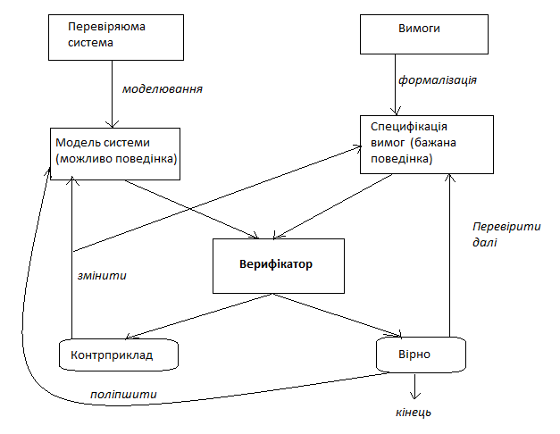

Рисунок 1 – Перевірка моделі

У проблематиці верифікації сформувалося два напрямки: аксіоматичне і алгоритмічне. При першому з них розробляється набір аксіом, за допомогою якого може бути описана як сама система, так і її властивості. Основу другого напрямку становить перевірка моделі. Мета досліджень в цій області - сформулювати ясну логічну основу для створення автоматичних систем верифікації програм.

Перевірка моделі бере початок з незалежних робіт двох пар авторів: J. Quielle і J. Сіфакіс і E. M. Clarke і E. A. Emerson (в цій же роботі був введений термін перевірка моделі).

Переваги методу перевірка моделі:

1. Ефективність. Програми для верифікації моделей здатні працювати з досить великими просторами станів завдяки концепції упорядкованих двійкових дозволяючих дерев, яка також згадується в даній роботі.

2. Контрприклади.

Обмеження перевірки моделі:

1. Підтримка тільки кінцевих моделей. Для більшості класів систем з нескінченним числом станів необхідно виконувати формальну верифікацію системи - математичне доказ властивостей самої програми, а не її моделі.

2. Обмеженість верифікації. З використанням перевірки моделі перевіряється модель системи замість реальної системи. Таким чином, будь-яке застосування методу перевірки моделі настільки ж якісно, як і сама модель системи.

3. Для багатопроцесорних систем розмір простору станів в гіршому випадку пропорційний добутку розмірів просторів станів їх індивідуальних компонент. Так як перевірка моделі виконується на моделях, близьких за структурою до кінцевого автомату, то для складних багатопроцесорних систем ця концепція перестає бути ефективною. Цей ефект називається проблемою показового (експоненціального) вибуху станів (state-space explosion problem).

Основна відмінність методу перевірки моделі від класичної формальної (або хоаровской) верифікації полягає в тому, що перший метод дозволяє перевіряти динамічні властивості програм - ті, які можна записати за допомогою

темпоральной (тимчасової) логіки, а другий метод перевіряє, чи відповідає стан змінних на виході з програми умовам, що накладається на їх вхідний стан.

# модель кріпке

Семантика Кріпке є поширеною семантикою для некласичних логік, таких як інтуіціоністська логіка і модальна логіка. Вона була створена Солом Кріпке в кінці 1950-х - початку 1960-х років. Це було великим досягненням для розвитку теорії моделей для некласичних логік.

Метод семантики можливих світів використовується для визначення значення виразів, семантичний статус яких залежить не від єдиного стану справ, а від багатьох можливих положень справ, як, наприклад, в мовах модальної логіки. Модальна мова містить наступні символи: p, q, r - пропозіціональні змінні, &, ∨, ⊃, ¬ - логічні зв'язки (й, диз'юнкція, імплікація, заперечення, відповідно), а також дужки.

Шкалою Кріпке F з одним відношенням називається пара (W, R), де W - це довільна безліч (часто говорять безліч можливих світів), а R ⊂ W × W - відношення на W (безліч стрілок або впорядкованих пар).

Модель Кріпке (англ. Kripke structure) - це один з варіантів недетермінірованного кінцевого автомата, який був запропонований Солом Кріпке. Цей вид недетермінірованного кінцевого автомата застосовується при перевірці моделей для представлення поведінки системи.

Модель Кріпке є простою абстрактної машиною, що дозволяє описати ідеї обчислювальної машини без додавання особливих складнощів. Модель представляється орієнтованим графом, вершини якого описують досяжні стани системи, а ребра - переходи зі стану в стан.

Функція позначок зіставляє кожній вершині безліч властивостей, які виконуються в належному стані.

Формальне представлення:

Нехай AP безліч атомарних висловлювань (булевих виразів над безліччю змінних, констант і предикатних символів). Моделлю Кріпке назвемо четвірку M= (S, I, R, L)} що складається з:

* кінцевої безлічі станів S;
* безлічі початкових станів I ⊂ S;
* відносин переходу R ⊆ S × S, де  s ∈S, Ǝ s’∈S таке, що (s, s’) ∈ R;
* функції позначок L : S → 2AP.

Умова що накладається на ставлення R стверджує, що кожне стан має наступне. Якщо потрібно емулювати взаємне блокування, в модель Кріпке необхідно просто додати ребро зі стану блокування в себе. Функція позначок L для кожного стану s ∈ S визначає безліч L (s) всіх атомарних тверджень вірних в s.

# Висновок

У даній роботі були розглянуті перевірка моделі та модель Кріпке.

Перевірка моделі —  це автоматизований підхід, що дозволяє для заданої моделі поведінки системи з кінцевим (можливо, дуже великим) числом станів і логічними властивостями (вимогами) перевірити, чи виконується ця властивість в розглянутих станах даної моделі.

Основна ідея перевірки моделі полягає в моделюванні —  описі розробником поведінкової моделі системи, яка підлягає верифікації, і специфікації —  формулюванні вимог (бажаної поведінки системи).

Семантика Кріпке є поширеною семантикою для некласичних логік, таких як інтуіціоністська логіка і модальна логіка. Вона була створена Солом Кріпке в кінці 1950-х - початку 1960-х років. Це було великим досягненням для розвитку теорії моделей для некласичних логік.

Модель Кріпке є простою абстрактної машиною, що дозволяє описати ідеї обчислювальної машини без додавання особливих складнощів. Модель представляється орієнтованим графом, вершини якого описують досяжні стани системи, а ребра - переходи зі стану в стан.

# Список літератури

1. Інженерія якості програмного забезпечення:навчальний посібник / Г.В Табунщик, Р.К. Кудерметов, Т.І. Брагіна. – Запоріжжя: ЗНТУ, 2013. – 180 с.
2. <https://ru.wikipedia.org/wiki/Проверка_моделей>
3. http://mk.cs.msu.ru/images/5/58/Lecture_Verification_3.pdf
4. <http://is.ifmo.ru/download/modelchecking.pdf>
5. <http://kspt.icc.spbstu.ru/media/files/2011/course/softwarequality/modelchecking.pdf>
6. <https://cc.dvo.ru/docs/lectures-tvps/lecture14.pdf>
7. http://www.bhv.ru/books/full_contents.php?id=186589